Istorijski konteksti nastanka fašizma

Iako nas pojmovi fašizma, kao i njegove nemačke varijante, nacizma, odmah asociraju na Drugi svetski rat, da bismo razumeli pojavu ovih ideologija i njihov uspon ka vlasti, moramo se prvo pozabaviti tokom i posledicama Prvog svetskog rata. Ovaj, u istoriografiji često nazivan „Totalni rat“, uključio je sve tadašnje velike sile, zadao poslednji udarac velikim imperijama i označio kraj sistema vrednosti stare Evrope, koja je bila liberalno-demokratska, pretežno buržoaska, imperijalistička i uverena u svoju superiornost nad drugim kontinentima. Neposredan povod za rat bio je atentat na Austro-Ugarskog prestolonaslednika Franca Ferdinanda, izvršen od strane Gavrila Principa, ali su dublji razlozi ležali u težnjama za daljom teritorijalnom ekspanzijom kolonijalnih sila, sa jedne, i nacionalnom buđenju manjih naroda, rešenih da se oslobode imperijalne vlasti, sa druge strane.

Učesnici u ratu, koji je započeo 1914. bili su grupisani oko agresorskih, tzv. Centralnih sila (Nemačko, Austrougarsko i Otomansko carstvo, kao i Kraljevina Bugarska) i Trojne Antante (Rusija, Francuska, Velika Britanija), kojoj su tokom rata prišle SAD i većina evropskih zemalja. Neutralne su ostale samo Švajcarska, Holandija, Španija i zemlje Skandinavskog poluostrva, a Rusija je bila prinuđena da kapitulira 1917. jer je bila zaokupljena unutrašnjim pitanjima, odnosno Oktobarskom revolucijom kojom je zbačeno carstvo i uspostavljena vlast boljševika s Lenjinom na čelu. Rat je okončan 1918. pobedom Antante, posle koje je usledilo potpisivanje pet mirovnih ugovora. Glavne brige pobedničkih sila, oličene u tačkama ovih ugovora, bile su držanje Nemačke pod kontrolom, stvaranje novih granica posle istovremenog kolapsa Ruskog, Austro-Ugarskog i Otomanskog carstva, i obuzdavanje radnika i seljaka koji su, poneseni ruskim uspehom, zahtevali svoja prava, odnosno bolje uslove života i rada, što je bilo protivno interesima krupnih kapitalista i aristokratije.

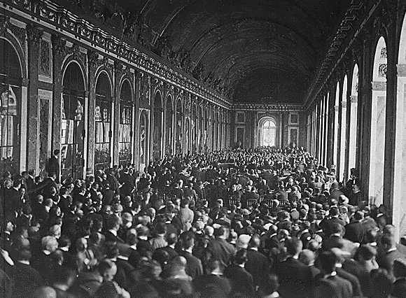
Potpisivanjem mirovnih ugovora, evropske teritorije su prekrojene bez mnogo obzira prema željama i sastavu stanovništva koje je na njima živelo, što je posejalo seme budućih sukoba. Međutim, verovatno najvažnije posledice ugovora jesu velika frustracija Italije, koja nije dobila ranije obećane teritorije, kao i Nemačke kojoj su Versajskim mirovnim ugovorom nametnute nerealne ratne reparacije, oduzete sve kolonije i flota, a kopnena vojska ograničena na 100 000 ljudi. Ako se ovome doda da su i pobeđene i pobedničke zemlje izašle gotovo jednako osiromašene, resursa zagađenih usled korišćenja hemijskog oružja, stanovništva desetkovanog kako borbom tako i bolestima, i gotovo pred bankrotom usled ogromnih troškova zbog ulaganja u ratnu industriju, jasno je da je Evropa posle Prvog svetskog rata bila izuzetno turbulentno područje, koje nije obećavalo trajni mir, već naprotiv, nove sukobe. Suočeno sa nedavnim surovim prizorima i teškim životnim uslovima, evropsko stanovništvo postalo je skeptično prema onim tekovinama koje su od Francuske revolucije do tog trenutka bile u stalnom razvoju, a to su pre svega nepoverenje u apsolutnu vlast, predanost ustavnoj valdavini, sloboda govora, pisane reči i okupljanja. Ove vrednosti postale su u doba sveopšteg nasilja i nesigurnosti ugrožene, građanstvo više nije verovalo u njih, i liberalizam je bio na zalasku, što se odrazilo u lančanom raspuštanju zakonodavnih skupština 20-ih i 30-ih godina.
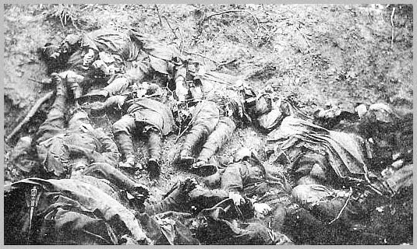
Ni jedna stara vlada se nije održala, svuda je došlo do nemira na ulicama, u kojima su levičari zahtevali drugačije društveno uređenje, a desni ekstremisti izražavali nezadovoljstvo novim državnim granicama. Nestabilna situacija ugrožavala je oporavak i opstanak veleposednicima, kojima je za finansijski oporavak i neometano poslovanje bila potrebna stabilna vlada, ne preterano zainteresovana da poboljšava položaj najnižih slojeva, čime bi se podigla cena rada. Zbog toga, kao i zbog ideja solidarnosti i izjednačavanja imovnog stanja, ukidanja privatne svojine, konfiskacije i sličnih stavki koje su bile aktuelne u levim programima, magnati su uvek bili spremniji da podrže konzervativne ili desne opcije. Ovaj ekonomski interes će se pokazati kao okolnost izuzetno značajna za uspon desnih ekstrema na vlast. Na posletku, brutalnost Prvog svetskog rata koja se redovno ističe u istoriografiji, odigrala je za budući karakter fašizma i nacizma mozda i ključnu ulogu, jer je proizvela ogroman broj vojnički obučenih ljudi, koji su, doživevši svakakve traume i prizore na bojnom polju, bili psihički labilni i spremni da primenjuju najbrutalnije metode. Takav pojedinac, „Frontsoldat“ smisao života video je u disciplini, oružju, rigidnoj hijerarhiji, uniformama i spremnosti da položi svoj i tuđ život zarad nečega što je posmatrao kao organsku celinu – zarad „otadžbine“, u jednom nadljudskom, metafizičkom smislu, koji poništava značaj individue. Mnogi od ovih ljudi nisu dobili priliku da steknu odlikovanja i herojski status tokom Prvog rata, ili je taj status postao društveno nebitan što ih je činilo isfrustriranim i praktično nesposobnim mirnodopski život. Oni su stoga postali osnova paravojnih formacija ekstremne desnice, koje će se pokazati presudnim za slamanje otpora progresivnih političkih snaga, uz pomoć najbrutalnijeg nasilja prema neistomišljenicima, kao i zastrašivanja čitavog stanovništva. U daljem tekstu pokušaćemo da opišemo uslove pod kojima su, polako ali sigurno, ovakve ekstremne grupacije svojim stupanjem na vlast obeležile evropsku istoriju 20. veka.

Rađanje fašizma

Termin “fašizam” potiče iz Italije, odnosno iz imena Fašističkog pokreta, koji je okupljao nezadovoljne nacionaliste, pod nazivom i simbolom snopa uvezanog oko sekire, koji je u starom Rimu označavao moć i sudstvo. Međutim, još i pre pokreta koji je ovoj političkoj opciji dao naziv, slične ideje formulisala je francuska kontrarevolucionarna grupa Action Francaise, čiji su osnivači bili Maurice Pujo i Henri Vaugeois, a glavni ideolog Charles Maurras. Action Francaise nastala je u doba afere Drajfus, koja je započela tako što je francuski oficir jevrejskog porekla Alfred Drajfus 15. oktobra 1894. godine lažno optužen da je tokom rata sa Nemačkom odavao vojne tajne, i osuđen na doživotnu robiju. Ova afera trajala je nekoliko godina, potpuno uzburkavši i podelivši francuske intelektualce i čitavu javnost. Prateći suđenje i reagujući na podršku oficiru, koji je na posletku oslobođen optužbi, Action Francaise su izgradili svoj program oko monarhističkih, antisemitskih i militantnih strmljenja, kojima je glavna osnova bila doktrina krvi i tla, superiornosti francuske nacije, zahteva za teritorijalnom eskpanzijom i sl. Pripadnici pokreta stvarali su nemire po gradu, rušili republikanske spomenike, tukli protivnike i izdavali propagandne novine. Action Francaise održala se sve do Drugog svetskog rata u kome su neki njeni predstavnici podržavali kolaboraciju sa Nemačkom. Posle kraćeg raspada 1944, Action Francaise se 1947. reformisala, te nastavila da postoji u raznim frakcijama i pod drugim nazivima sve do danas. Od strane nekih političkih teoretičara, smatra se prvom fašističkom partijom, i svakako velikim izvorom inspiracije za kasnije pokrete tog usmerenja.

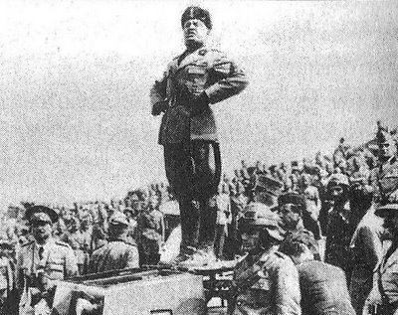
Pomenuti italijanski fašistički pokret stvoren je 1919. pod vođstvom bivšeg socijaliste Benita Musolinija, koji je, podržavši rat, promenio političko opredeljenje i istupio sa mesta urednika socijalističkog lista Avanti. On organizuje paravojne formacije nazvane “Borbeni snopovi” zbog uniforme poznati kao Crne košulje, i počinje sa saradnicima pripremati program, objavljen 1919. U programu je stajalo: “Italijani! Ovo je nacionalni program jednog u celini i potpuno italijanskog pokreta...”Borbeni snopovi” hoće da podnesenim italijanskim žrtvama daju ono mesto u međunarodnom životu koje im pripada na osnovu pobede”. I u Italiji je postojalo otvoreno ili latentno nezadovoljstvo ishodima Prvog svetskog rata. Ali njihovo zalaganje za odbranu ratničke časti je u praksi izgledalo kao dobro organizovano batinanje svih neistomišljenika, na čelu sa levičarima. „Crnokošuljaši“ su postali notorni po dobro organizovanom nasilju, koje su sprovodili uvežbanim odredima, dobro razvijenom infrastrukturom, korišćenjem savremenih tehnoloških dostignuća kao što su telefon i brzi automobili. Njihove akcije najčešće su bile usmerene na mitinge levičara, kao i na obuzdavanje pobunjenih seljaka i radnika koji su zauzimali fabrike, posede i javne institucije tokom štrajkova. Upravo ovakva reakcija na revoluciju obezbeđuje fašistima, kao kasnije i nacistima, podršku krupnog kapitala, kao i konzervativnih struja u vojsci i državnom aparatu.

Rađanje nacizma

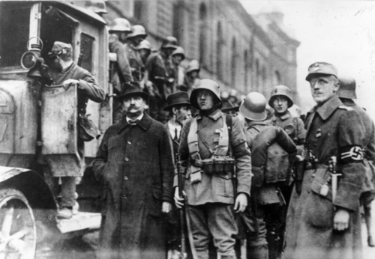
U nastanku i bujanju ovog pokreta, ključnu ulogu odigrao je osećaj poniženja usled poraza Prvom svetskom ratu. Revolucionarna previranja dovela su do još veće napetosti između progresivnih i reakcionarnih političkih snaga. Nemačka vojska, stavljena u frustrirajući položaj “kaznenim mirom” i nezadovoljna republikanskim uređenjem i parlamentarnom demokratijom, koje okrivljuje i za nepovoljan ishod rata, priprema se za odmazdu, pruža podršku desnim stremljenjima i obučava agente sa zadatkom da šire antirevolucionarni duh. Jedan od agenata i učesnik u Prvom svetskom ratu, Adolf Hitler, biva primećen na vojno-obaveštajnom kursu kao izuzetan govornik, usled čega mu bivaju povereni brojni poslovi. Na jednom od svojih zadataka, špijuniranju sastanka Nemačke radničke partije, 12. IX 1919, protivno pravilima službe, javlja se za reč i oduševljava lidera, Antona Drekstera, koji mu nudi pristupanje stranci. Hitler ubrzo prihvata članstvo, i s prvim napretkom u hijerarhiji, napušta vojno obaveštajnu službu, posvetivši se političkoj karijeri. Nemačka radnička partija 1920. u Minhenu izdaje svoj program, nazvan “25 tačaka” kojim se traži Velika Nemačka, čije državljanstvo mogu dobiti samo stanovnici “nemačke krvi”. Partija organizuje dve paravojne formacije – SA trupe za prepadanje i ulično batinanje, i SS trupe kao lično obezbeđenje šefa partije. Kao i fašisti, nacisti su zahtevali jaku centralnu vlast i poslušnost vođi partije, a na to mesto je nakon Drekstlera došao Hitler. Ipak, ni sam Hitler ni njegova stranka u početku ne čine važne aktere na nemačkoj političkoj sceni. Naprotiv, njihov rejting biva izuzetno nizak sve do Velike ekonomske krize koja i nacistima i fašistima pruža pravu šansu za uspeh, na žalost, odlično iskorišćenu.

Stupanje fašizma i nacizma na vlast

“Trebalo je da socijalna revolucija ozbiljno zapreti opstanku kapitalizma, pa da musolinijevci i hitlerovci dobiju istorijsku priliku” – tvrdnja je Andreja Mitrovića, oko koje je u istoriografiji uglavnom postignut konsenzus. Iako se delovanje fašističkog i nacističkog pokreta tokom dvadesetih zahuktavalo, oni nisu mogli dobiti političku bitku u svojim zemljama, sve dok nisu stekli dovoljnu podršku korumpiranih državnih aparata, uplašenih od revolucije, i pritisnutih od strane finansijskih magnata. Uspeh socijalne revolucije, da se desio, lišio bi visoke slojeve privilegija, a u nekim slučajevima i ugrozio njihovu bezbednost, dok bi kapitalistima fabrike i posedi bili konfiskovani ili bi oni makar bili primorani da obezbede daleko bolje uslove rada i time izgube ekstra profit. Zato su konzervativci i kapitalisti počeli nemilice da podržavaju fašiste i naciste, koji su suzbijali mitinge levičara, i svojim paravojnim formacijama izigravali snage reda i mira koje sprečavaju ulična okupljanja. Oni su davali brojna obećanja, kako konzervativnim i kapitalističkim slojevima, tako i siromašnim radnicima i seljacima, kombinujući levu i desnu retoriku, sve u cilju podrške za stupanje na vlast.

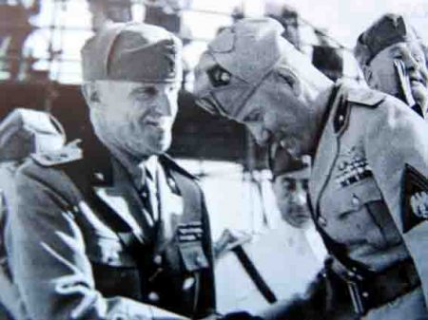
U Italiji je taj proces tekao lakše i Musolini je u svojim namerama uspeo mnogo pre Hitlera. Fašizam se kroz celu Italiju širio velikom brzinom, uglavnom metodama zastrašivanja stanovništva batinama, kombinovanim sa potrebom ljudi da u kriznom periodu uoče neku “čvrstu ruku” koja se predstavlja kao da ima rešenje za ekonomske probleme. Nagoveštavanjem stabilne centralne vlasti, koja bi konzervativce zaštitila od revolucije, fašisti su vremenom stekli podršku kralja i vojske. Kada je u nju bio siguran, Musolini je najavio puč, a zapravo se, iza kulisa, dogovorio sa kraljem Viktorom Emanuelom III o mirnom preuzimanju vlasti. Takozvani “Marš na Rim” tokom koga su Crnokošuljaši krenuli na prestonicu, rešen je zapravo 30. X 1922. u palati Kvirinale, gde je kralj poverio fašistima da formiraju vladu u ustavnim okvirima. Nekoliko godina kasnije, 1929. sa katoličkom crkvom, koja je bila prilično uzdržana u kritici fašističkih nedela, biva sklopljen Lateranski ugovor, kojom papstvo stiče nezavisnost Vatikana, a sa svoje strane se obavezuje na političku neutralnost. Time su se stekli uslovi za postepenu totalnu diktaturu fašizma.

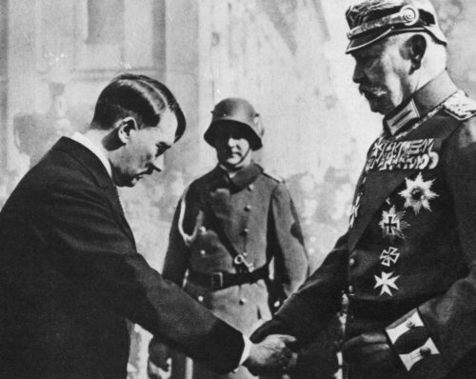
Hitler je, s druge strane, dosta teže došao do svog cilja, jer je, ponesen uspehom fašista, pogrešno procenio momenat za puč, koji se 1923. završio njegovim hapšenjem i privremenom zabranom Nemačke radničke partije. Međutim, ona se posle 1925. postepeno oporavlja, i kao reakcionarna, dobija sve veću podršku ključnih činilaca – vojske, konzervativaca, kapitala. Na posletku, nemački predsednik fon Hindenburg, poziva sebi nacističkog vođu, Hitlera, i 30. I 1933. poverava mu sastav vlade. Iako je u početku delovala u granicama Ustava, kao i fašistička, nacistička vladavina uskoro pokazuje svu svoju brutalnost. Uporedo sa izdavanjem rasističkih i antisemitskih zakona, otpočeli su krvavi obračuni sa neistomišljenicima i masovna hapšenja. Iz Nemačke se početkom tridesetih odselio ogroman broj intelektualaca koji su prozreli šta će se dešavati, međutim, kako je dekada odmicala, beg je postajao sve teži. Već 1934. broj pohapšenih postaje toliko veliki da prevazilazi kapacitete nemačkih zatvora. Metodična uprava partije stvara novi tip pritvora koji će tokom Drugog svetskog rata prerasti u do tad neprevaziđenu industriju smrti.

I u drugim evropskim zemljama postojale su fašistoidne ili otvoreno fašističke grupe, kao što su mađarski Strelasti krstovi, ili rumunska Gvozdena garda. Međutim. U ovim zemljama takvi pokreti nisu bili dovoljno masovni i dovoljno dobro organizovani, nisu lako dobijali podršku konzervativnih reakcionara, i što je najvažnije, nije bilo snažnih finansijskih injekcija kakve su od kapitalista primali Hitler i Musolini. Zbog svega toga, fašizam se kao ideologija javljao ali se nije mogao i potpuno razviti kao pokret ili politička snaga u zemljama gde ovi uslovi nisu bili dovoljno prisutni. Tek je sa eskalacijom Drugog svetskog rata u Istočnu Evropu, došlo do prilike za otvorenu fašizaciju ovih društava.

Koncentracioni logori

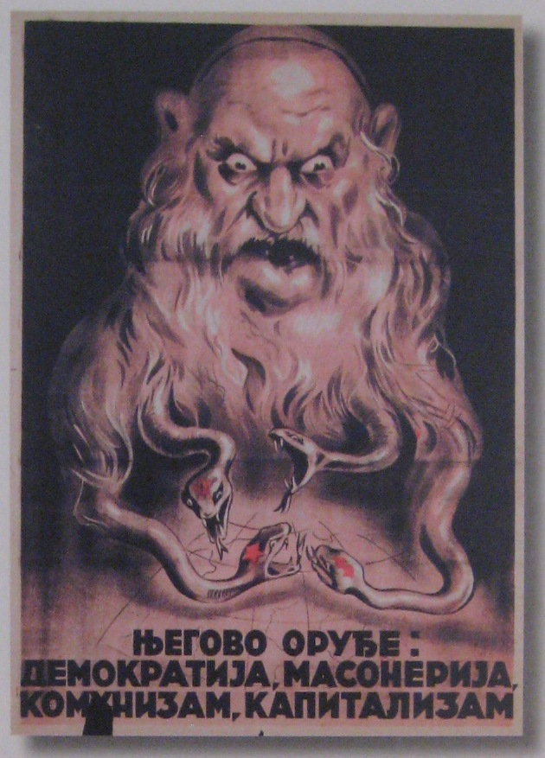
Prvi koncentracioni logori, kojima upravljaju SS jedinice, na čelu sa Hajnrihom Himlerom, nastaju već 1933. godine, odmah nakon stupanja Hitlera na mesto nemačkog kancelara. U početku improvizovani u najrazličitijim uslovima, konsoliduju se u dobro razrađen sistem kada na čelo njihovog upravljanja biva doveden Teodor Ajke. Do tada upravnik samo jednog logora, Dahau, Ajke stvara pravila administracije i nadzora logora za prinudni rad. On je odredio dužnosti čuvara i pravila tretmana kroz koji su prolazili zatvorenici. Deo SS jedinica koji se bavio samo logorima, odvojen je 1936. i preimenovan u „jedinice mrtvačkih glava“. U logore su zatvarani politički protivnici, delikventi i ljudi koji su, prema odredbama Gestapo-a, određeni kao socijalno devijantni. Podvrgnuti prinudnom radu, oni su bili besplatna radna snaga za ratnu industriju Nemačke, koja se spremala za otpočinjanje Drugog svetskog rata. Logori su dalje razvijeni po izbijanju rata 1939. godine kada postepeno postaju mesta masovnog i sistematskog uništenja Jevreja, ratnih zarobljenika i svih koji su smatrani nepodobnim da uzmu učešće u nemačkom Trećem rajhu, ustrojenom po fašističkim i rasističkim principima.

Fašistička retorika širi se i našim podnebljem iz propagandog biroa Jugoistok, ustanovljenog posle nemačke okupacije Srbije 1941. Stvaranjem marionetske nemačke države, na čelu sa Nedićem, nastaju brojni produkti fašističke agitacije. Centralni događaj ove propagande, Antimasonska izložba, otvorena 22. oktobra 1941. u Beogradu, predstavila je demokratiju, komunizam, masoneriju i kapitalizam kao jevrejska oružja za podjarmljivanje sveta, a posećivanje izložbe bilo je obavezno. Nemačka se na njoj nudila da zaštiti srpskog radnika i seljaka od “komunističke pošasti”, ubeđivala ga da prijavi svoje jevrejske sugrađane vojnoj upravi i da se drži podalje od “opasnih” levih ideja. Ubrzo i u Srbiji biva zatvoren veliki broj ljudi, jevrejske i drugih narodnosti, koji su kasnije masovno stradali u ustanovama namenski za to podignutim. Prema Milanu Koljaninu, “Ovu mrežu sačinjavalo je pet glavnih logora: dva u Beogradu (na Banjici i na Sajmištu), u Nišu, Šapcu i Velikom Bečkereku/Petrovgradu. Osnovna namena logora bila je izolovanje, mučenje i (ili) ubijanje stvarnih ili potencijalnih protivnika, kao i celih naroda (Jevreja, delimično i Roma)”

O tome da je srpska sredina bila prilično zavedena fašističkom retorikom, svedoči efikasnost kolaboracionističke vlade koja je Beograd učinila prvim evropskim gradom „očišćenim“ od Jevreja, i drugim gradom u kome je isproban kamion za ubijanje izduvnim gasovima. Notorna „dušegupka“ lišavala je života zatvorenike Starog Sajmišta, većinom žene i decu, gušenjem u najgorim mukama dok je kamion prolazio kroz grad. Brzina ovih događaja, koji su se mahom odigrali u 1941. i 1942. godini, ukazuje na prethodno postojanje spiskova „nepodobnih“ kao i na široku saradnju običnog građanstva. Prema istraživanju Ilije Malovića,

„Sa snaženjem nemačkog nacionalsocijalizma talas fašističkih, a s njima i
rasističkih i antisemitskih ideja, koje su mu bile teorijska osnova, dolazi i do Srbije.
Među prvima ih prihvataju nacionalistički i antidemokratski orijentisani
intelektualci, okupljeni oko lista Ideje, čijim člancima se otvoreno podržavao
fašizam, pozdravljali se Hitlerovi ekonomski uspesi, hvalio rat i podgrevalo
militarističko raspoloženje među Jugoslovenima. Ovaj list vodio je borbu pre svega
protiv marksizma u društvenoj misli, umetnosti i politici, ali i protiv liberalizma i
pacifizma.“

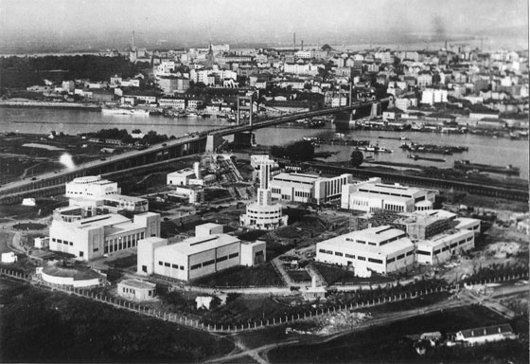
Spisak pojava protiv kojih su reagovali ideolozi lista „Ideje“, indirektno odgovorni za masovne smrti u logorima, pruža nam opominjuću paralelu sa sličnim težnjama u današnjem društvu. Mogli bismo se zapitati da li su oni koji su zagovarali fašizam zaista bili svesni šta će on proizvesti; da li smo danas svesni koji destruktivni potencijal nose iste te, anti-demokratske, anti-liberalne i militantne ideje, oličene u određenim pokretima koji u našoj zemlji legalno deluju? Da li ćemo biti dovoljno pronicljivi da na vreme prepoznamo atmosferu opisanu u „Vajmarskoj republici“ Pitera Geja ili u „Dobu ekstrema“ Erika Hobsbauma“ i da na nju adekvatno odreagujemo? Umberto Eko, u dobro poznatom tekstu „Večni fašizam“ upozorava:

“Ur-fašizam je još uvijek oko nas, često neuniformiran i svakodnevno odjeven. Lakše bi nam bilo kada bi se danas pojavio neko ko bi javno govorio „Hoću ponovo otvoriti Auschwitz”, „Hoću da Italijom ponovo paradiraju crne košulje”, ali život nije tako jednostavan. Ur-fašizam se može vratiti pod najnevinijim maskama. Naša je dužnost da ga razotkrijemo i pokažemo prstom na svaki njegov primjer, svakoga dana, na svakom mjestu na svijetu. Sloboda i oslobođenje zadaci su kojima nikada nema kraja.”

Nadam se da će ovaj skromni pregled, kao deo šire inicijative istorijskog i političkog osvešćivanja, oličenog u projektu „Poseta Starom Sajmištu“ i pratećim seminarima, doprineti oprezu i pravovremenoj reakciji na fašistoidne pojave u našem okruženju.

Vesna Adić

Literatura:

Erik Hobsbaum, Doba ekstrema, Beograd, 2002

Andrej Mitrović, Fašizam i nacizam, Beograd 2009

Piter Gej, Vajmarska kultura : autsajder kao insajder, Beograd 1998

Harry Roderick Kedward, Fascism in Western Europe 1900-45, Glasgow, London : Blackie, 1969

Milan Koljanin, „Represija kao sistem – logori u okupiranoj Srbiji 1941-1945“ u: Hereticus, 1/2007

Ilija Malović, „Eugenika kao ideološki sastojak fašizma u Srbiji 1930-ih godina XX veka“, u: Sociologija, Vol. L (2008), N° 1

Umberto Eko, „Vječni fašizam“ objavljen na sajtu „Peščanika“ http://www.pescanik.net/content/view/5840/1372/

